420-4D1-MA

Project 2
Gr. 00002

Mandat 1

Par :
Ashley Ugarte Troy,
Hsiao-Shan Tseng,
Daniel Nguon Vy,
Kerian Delourmel

Travail présenté à :
Lorry James Encarnacion
Concessionnaire de porche
Contexte : Création d’un logiciel de gestion de client pour un concessionnaire de porche

Objectif : Crée une application qui permet de géré les rôle employers et qui permet aux employés de pouvoir géré les clients et le stock des voitures.

Fonctionnalité : Compte Administrateur qui peut créer les comptes des employers, il peut attribuer des rôles, les modifier ou les supprimes. Il peut crée de nouveaux rôles
Le rôle Vendeur peut géré les clients et leurs achats.
Le rôle Gestionnaire peut géré les voitures. L’ajout de modèle de voiture.

Limite du système : Manque l’infrastructure nécessaire pour de réelle ventes.

Type de compte possible dans l’applications
Compte Administrateur
- Gestion des rôles
- Supprimer des enregistrements
Compte Employer
- Utilise les droits donner par un rôle
Rôle Vendeur
- Permet de voir les clients
- Gère les ventes
Rôle Gestionnaire
- Permet de voir et modifier les stocks des voitures et les différents modèles

Structure de la base de données
Table Facture
Id_Payement | Int
id_client | Int
id_voiture | Int
employe | Int
date_fin_garantie | Date
prix_vente | Float, 2
date_création | Date

Table Client
Id_client | Int
full_Name | String
email | String
phone | Int
date_création | Date

Table Voiture
Id_voiture | Int
Modèle | String
Stock | Int
Couleur | String
Prix | Float,2

Table Rôle
Id_role | Int
Nom | String
Commentaire | String

Table Employé
Id_employe | Int
full_Name | String
email | String
phone | Int
Id_role | Int
date_création | Date

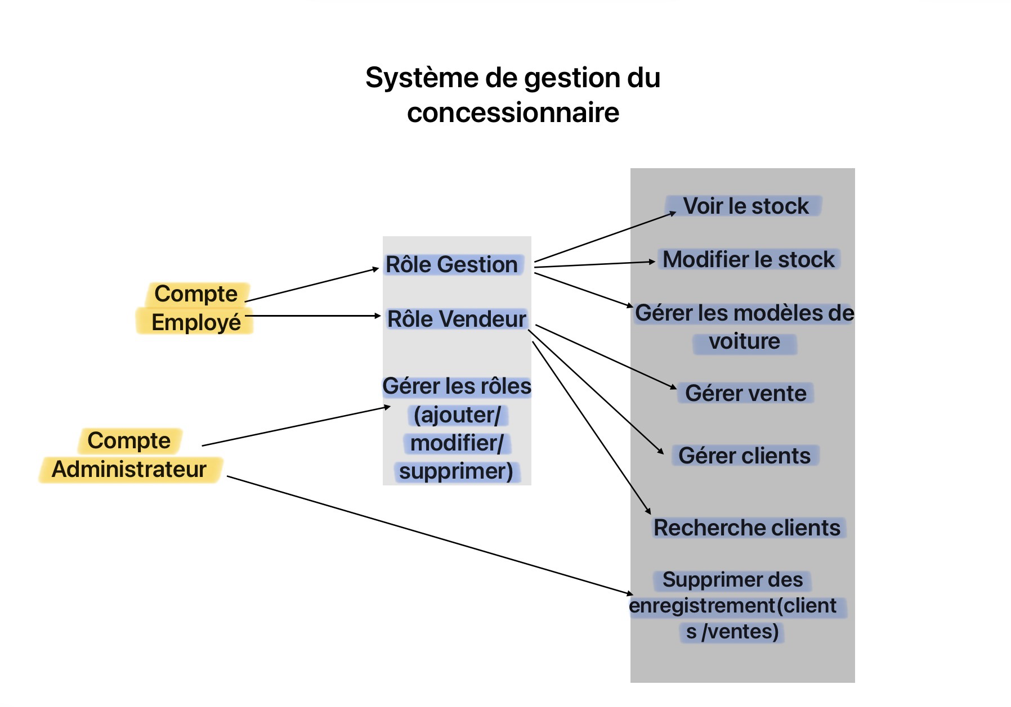
Diagramme de cas d’utilisation

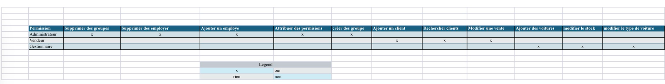
Permission Matrix
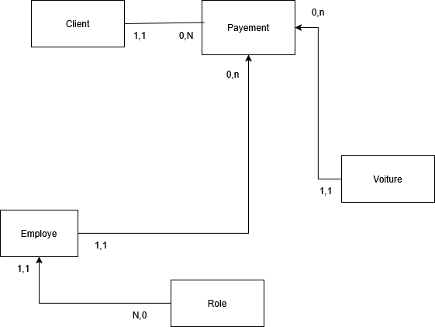
Modèle relationnel

Diagramme entité-relation
